Беларусь против табака
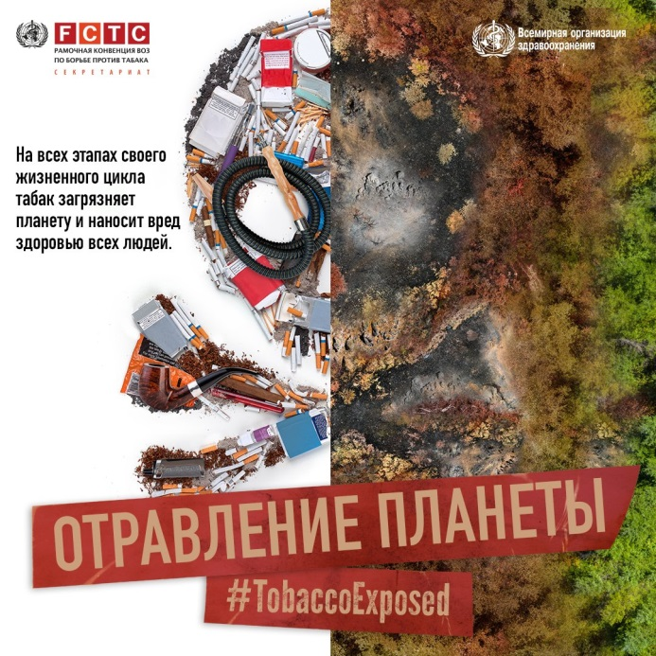
С 23 мая по 12 июня 2022 года Шарковщинский район примет участие в проведении республиканской информационно-образовательной акции «Беларусь против табака», приуроченной к Всемирному дню без табака, который ежегодно отмечается во всем мире 31 мая.
Акция проходит с целью повышения уровня информированности населения в отношении пагубных последствий потребления табака, приводящих к возникновению зависимости и ряда серьезных заболеваний, формирования у гражданского общества поддержки мер, направленных на защиту населения от данных последствий.
Если Вы курите, то знайте, к чему это может привести:
- ухудшение памяти,
- к раку легких, дыхательных путей, поджелудочной железы, мочевого пузыря,
- к болезням сердечно-сосудистой системы, пищеварительного тракта, хроническим заболеваниям легких.
Если вы не будете курить, то:
- ваша жизнь будет длиннее на 10-20 лет,
- ваши близкие и любимые будут дышать чистым воздухом, без табачного дыма,
- на 90% меньше риск умереть от рака легких, на 75% — от хронического бронхита и эмфиземы легких,
- на 25% — от болезней сердечно - сосудистой системы, значительно меньше риск развития злокачественных новообразований,
- у вас будут здоровые дети.

инструктор - валеолог
ГУ «Шарковщинский районный ЦГЭ» Г.А. Богданова

